Муниципальное дошкольное образовательное автономное учреждение «Детский сад №12 «Журавушка» комбинированного вида г. Орска»

Познавательно - исследовательский проект в подготовительной группе
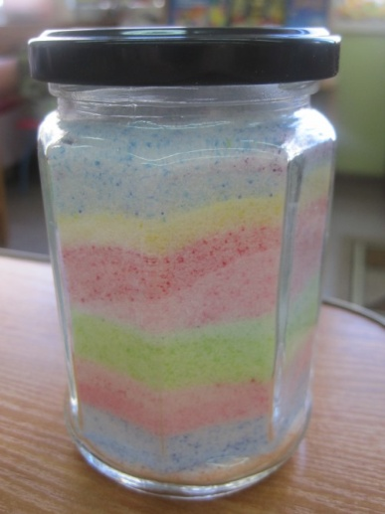
"Удивительная соль"

Подготовил: воспитатель
Жирнова Ю.А.

г. Орск 2022 г.
Познавательно - исследовательский проект в подготовительной группе
"Удивительная соль"
Паспорт проекта:
Продолжительность: краткосрочный
Вид проекта: познавательно-исследовательский
Направление: естественно - научный
Участники:
- воспитатель;
- дети подготовительной группы;
- родители.

Актуальность:
Ребенок по своей натуре – исследователь. Неутолимая жажда новых впечатлений, любознательность, постоянное стремление детей наблюдать и экспериментировать с успехом проявляется в поисковой деятельности. Исследовательская, поисковая деятельность - естественная детская деятельность, дети настроены на познание окружающего мира, они хотят его познать.
Главное достоинство метода экспериментирования заключается в том, что он дает детям реальные представления о различных сторонах изучаемого объекта, о его взаимоотношениях с другими объектами и со средой обитания. В процессе эксперимента идет обогащение памяти ребенка, активизируются его мыслительные процессы, так как постоянно возникает необходимость совершать операции анализа и синтеза, сравнения и классификации, обобщения и экстраполяции. Необходимость давать отчет об увиденном, формулировать обнаруженные закономерности и выводы стимулирует развитие речи.

Гипотеза: Каждый день мы употребляем в пищу соль, имеем представление о ее пользе и вреде, но не знаем о ее «волшебных» свойствах, и о том где и как ее можно использовать в творческой деятельности.
Мы высказали предположение, что соль необходима всему живому и является интересным материалом для опытов.
Цель:
Формирование представлений детей о соли и её свойствах через исследовательскую деятельность.
Задачи:
Образовательные: выяснить, что такое соль, какая бывает соль, откуда она берётся? узнать, зачем нужна соль, можно ли обойтись без неё? исследовать свойства соли опытным путём; стимулировать познавательный интерес, создавая условия для исследовательской деятельности детей.
Развивающие: развивать познавательные потребности, стимулировать интерес к изучению неживой природы; творческие способности, воображение, любознательность; монологическую и диалогическую речь, навыки учебной и экспериментальной деятельности.
Воспитательные: воспитывать чувство коллективизма, взаимопомощи; воспитывать у детей правильное, осознанное отношение к природе. Познакомиться со способами выращивания кристаллов; освоить методику выращивания кристаллов.

Ожидаемый результат:
- Появление интереса к исследованию природы;
- Формирование знаний, навыков экспериментирования; повышения уровня усвоения программного материала;
- Развитие наблюдательности, внимания, умения сравнивать, видеть причинно- следственные связи.
В ходе исследовательской работы дети выяснили, что такое поваренная соль и каким образом она попадает на наш стол. Узнали много нового об особенности соли, её свойствах и качествах и разновидностях. Самостоятельно провели много интересных опытов с солью. Вырастили кристаллы. У детей повысился познавательный интерес, развиты коммуникативные навыки. Умеют работать в сотрудничестве со сверстниками и взрослыми.

Этапы реализации проекта:

I. Подготовительный этап
Подбор методической литературы для педагога.
Подбор и оформление демонстрационного материала для детей.

II. Основной этап
Бесед с детьми: Что мы знаем о соли и о ёё свойствах?
Изучение с детьми познавательной и научной литературы.
Беседы с детьми по данной тематике.
Разучивание поговорок и пословиц о соли.
Исследование соли и её свойств. Знакомство с её разновидностями.
Рисование солью.
Опытно-экспериментальная деятельность «Изучение свойств и качеств соли».

III. Заключительный этап
Открытое занятие "Мы исследователи"
Для родителей: памятка «Как вырастить кристаллы соли», рекомендации «Проведите дома с детьми», консультация «Роль семьи в развитии познавательной активности дошкольников»

План реализации проекта.
Беседы:
«Что такое соль, для чего она нужна?»
«Что мы хотим узнать о соли?».
Цель: Содействовать созданию проблемной ситуации для дальнейшей исследовательской деятельности.
Рассматривание иллюстраций «Как добывали соль раньше»;
Беседы о применение соли в медицине, кулинарии, косметологии.

Знакомство с художественными произведениями. (Сказки, рассказы, пословицы, поговорки, загадки о соли)

Опытно-экспериментальная деятельность
«Изучение свойств и качеств соли».
«Выпаривание соли»
«Выращивание кристаллов соли».
"Соль в воде разной температуры".
Цель: Пробудить у детей интерес к естественно - научным экспериментам по изучению полезного ископаемого – соли и определению ее основных свойств.
Чтение сказки "Соль и Золото"

Творческая мастерская.
Рисуем с помощью соли.
Цель: Стимулировать интерес к созданию творческих работ с использованием соли как материала.

Заключительный этап:

-Выводы
В ходе исследовательской работы дети выяснили, что такое соль и каким образом она попадает на наш стол. Узнали много нового об особенностях соли, ее свойствах и качествах. Самостоятельно провели много интересных опытов с солью, познакомились с одним из способов выращивания кристаллов. Усиленно работали в творческой мастерской : красили соль восковыми мелками и декорировали ими баночки, лепили из солёного теста и рисовали с помощью соли. Из маленьких детей они превратились в маленьких исследователей. Существенно повысился их познавательный интерес на занятиях. А также убедились, что самые простые и знакомые вещи могут быть необычными!

Дневник наблюдений и опытов в проекте
«Соль - волшебница».
С чего начались наши исследования? Сначала мы изучили свойства и качества соли. Выяснили, что соль на вкус соленая, белого цвета, не имеет запаха, сыпучая.
Начало знакомства с солью. Рассматривали соль под лупой. Начали первый эксперимент.
Эмпирическим путём мы узнали, что соль бывает мелкая, крупная и морская.
Она белого цвета, не имеет запаха. На ощупь – сухая и сыпучая. На вкус – солёная.
В беседе узнали, что соль добывают из недр земли, моря и солёного озера Баскунчак.
Вспомнили, как применяют соль в быту: добавляют в пищу; используют для хранения продуктов (зарутки, соления); используют для лечения горла и носа; ею посыпают лёд зимой и др.

«Соль хрустит»
Дети насыпали в блюдечко соль и стали надавливать на неё сухой ложкой, после чего они услышали хрустящие звуки. Они сравнили их с ходьбой по снегу в морозный день.

Вывод :
Соль как и снег состоит из кристаллов. Поэтому при надавливании ложкой на соль её кристаллы трутся друг о друга и мы слышим хруст.
1. Соль растворяется в воде.
Мы взяли ёмкость с водой, погрузили туда ложку с солью – соль с нее исчезла.
Вывод: соль растворяется в воде.
2.Соль в воде разной температуры.
Мы взяли два стакана с холодной и горячей водой. И положили в каждый из них по одной столовой ложке соли «с горкой».
Вода в стаканах помутнела. Но вот в стакане с горячей водой соль растворилась быстрее, и вода была почти прозрачной. А в стакане с холодной водой соль упала на дно, сама же вода долго оставалась мутной Вывод: в горячей воде соль растворяется быстрее.
3.Водоплавающее яйцо.
А давайте проведём эксперимент и проверим, как солёная вода будет выталкивать предметы на поверхность! Для проведения опыта нам понадобится: 2 сырых яйца, 2 стеклянные ёмкости с водой, несколько столовых ложек соли. Положим одно сырое яйцо в ёмкость с чистой водопроводной водой. Что с ним произошло? Яйцо опустилось на дно. Растворим во втором сосуде с водой соль и опустим яйцо в солёную воду. Яйцо осталось плавать на поверхности воды!
Вывод: Соль действительно выталкивает предметы из воды. Чем больше соли в воде, тем сложнее в ней утонуть.
4. Получение кристаллов.
Мы взяли небольшое блюдце, налили туда воды, добавили соль, размешали и оставили на ночь на батарее. Утром вода в блюдце испарилась, на дне остались крупные кристаллы соли. Мы узнали, что при испарении солёной воды образуются кристаллы.
5.Соль - чистящее средство
Мы взяли грязный бокал насыпали на губку немного соли и помыли бокал. Он стал чистым, даже блестел.
Вывод: С помощью соли можно мыть посуду.
Работать по данной теме нам было очень интересно. Мы спрашивали у родителей, а что они знают о полезных для жизни людей свойствах соли. Оказывается, родителям известно немало и они с удовольствием делились с нами своими знаниями. А мы рассказывали о том, что узнали сами, когда проводили наблюдения и опыты, читали энциклопедию. А так же убедились, что самые простые и знакомые вещи могут быть необычными.
Закончив проект, мы узнали:
Соль - белое кристаллическое вещество с острым, солёным вкусом. Она хорошо растворяется в воде.
Соль – полезное ископаемое, которое используется человеком в быту и на производстве.
Соль - помощница в хозяйстве.
Соль - пища и приправа, консервант.
Соль необходима для жизни и здоровья человека.
При испарении солёной воды появляются кристаллы белого цвета и солёные на вкус.

Практическая часть проекта:

Опыт №1

«Соль хрустит»
Дети насыпали в блюдечко соль и стали надавливать на неё сухой ложкой, после чего они услышали хрустящие звуки. Они сравнили их с ходьбой по снегу в морозный день.

Вывод :
Соль как и снег состоит из кристаллов. Поэтому при надавливании ложкой на соль её кристаллы трутся друг о друга и мы слышим хруст.

Опыт №2

«Соль растворяется в воде»
Для опыта мы взяли прозрачный стакан с водой, насыпали соль в воду и стали наблюдать.

Вывод :
При взаимодействии с водой соль растворяется.

Опыт №3

«Соль в холодной и горячей воде»
Взяли два прозрачных стакана : один с холодной водой, другой с горячей. Насыпали в оба стакана по три ложки соли и хорошо размешали.

Вывод:
Мы увидели, что в стакане с горячей водой, соль растворилась быстрее. Чем выше температура воды, тем быстрее растворяется соль.

Опыт №4

«Плавающая картошка и яйцо»
Для опыта взяли 2 сырых яйца (картошки) и две кружки (стакана) с водой. Налили воду в кружки, в одну кружку насыпали 3 ложки соли и хорошо перемешали, а в другую нет. Положили в обе кружки яйца (картошку), там где была солёная вода, яйцо (картошка) всплыло, а где нет – утонуло. А когда смешали оба раствора – яйцо (картошка) оказалось примерно посередине кружки.

Вывод:
Солёная вода помогает держаться предметам на поверхности (Эффект «Мёртвого моря»)

Опыт №5

«Снежная ветка сосны»
Мы для опыта взяли ветку сосны, налили в тазик горячей воды, положили туда ветку сосны и насыпали соли.
На следующий день мы вытащили ветку и положили её сохнуть у батарее.
Ещё через 2-3 дня мы увидели, что наша веточка стала серебристая, как после мороза.

-Опытно – экспериментальная деятельность «Кристаллизация соли».

«Выращивание кристаллов»
Чтобы вырастить кристаллы соли, мы налили в чашку тёплой воды, насыпали соли. В чашку опустили ниточку. Через несколько дней мы заметили, что вода из чашки стала испаряться, а ниточка и дно чашечки покрылись кубиками соли. Это кристаллы.
Вывод: При испарении воды соль кристаллизуется.
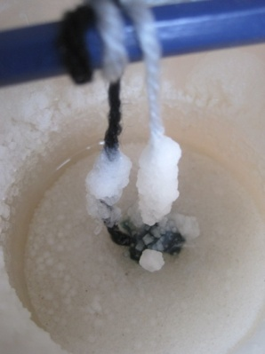
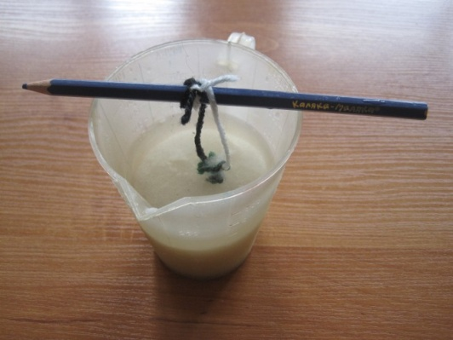

-Творческая мастерская:

1. декорирование баночки разноцветной солью

